PENGARUH RETURN ON ASSETS, LEVERAGE, UKURAN PERUSAHAAN, PERTUMBUHAN PENJUALAN, DAN
KOMITE AUDIT TERHADAP TAX AVOIDANCE
PADA PERUSAHAAN MANUFAKTUR
YANG TERDAFTAR DI BEI
PERIODE 2014-2017

Oleh:
Nama : Melvia Claudia Tugianto
NIM : 35150131

Skripsi
Diajukan sebagai salah satu syarat untuk
memperoleh gelar Sarjana Ekonomi

Program Studi Akuntansi
Konsentrasi Perpajakan

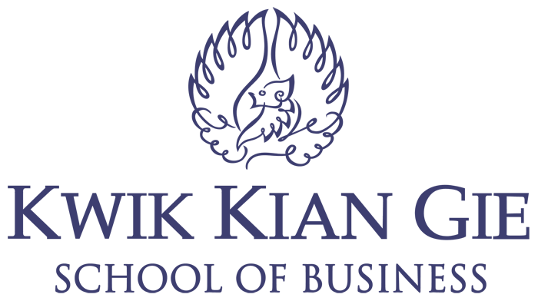

INSTITUT BISNIS dan INFORMATIKA KWIK KIAN GIE
JAKARTA
September 2019

